信息检索课作业

姓名
学号
院系
专业

完成时间： 年 月

课题名称： | 名称： 基于Wi-Fi的室内定位技术
一、课题背景简要介绍（要求清晰描述待检索课题的主要内容，限100字之内）
移动互联网时代，位置信息是十分重要的，而且人类80%以上的时间在室内环境中活动。而GPS等定位技术在室内由于信号阻隔，定位精度很低。无线网络的覆盖和移动设备的普及，使得基于Wi-Fi的智能手机定位成为了可能。

二、文献检索策略
(一)检索词：（要求列出密切相关的关键词及其同义词，确保检索词能涵盖课题的主要内容）
中文词： |  | 英文词：
- 室内定位\室内导航 |  | 1.indoor location\indoor positioning
- 无线网络 |  | 2. Wi-Fi\wireless network
- 移动设备\智能手机 |  | 3.mobile devices\smart phone
4. |  | 4.
5. |  | 5.
6. |  | 6.
7. |  | 7.
8. |  | 8.
(二)检索式及检索策略：（要求构建的检索式检出的记录与课题内容密切相关，中、英文检索式根据课题的内容可以不完全一致）
中文检索式：
("室内定位" OR "室内导航") AND "无线网络" AND ("移动设备" OR "智能手机")
英文检索式：
(indoor location OR indoor positioning) AND (Wi-Fi OR wireless network) AND (mobile devices OR smart phone)

三、文献检索范围及结果 （请附上检索结果首页截图，要求检索途径、检索提问式、所有检索的限定条件及检索结果的记录清晰完整，并要求检索结果与检索课题内容密切相关）

1.《中国期刊全文数据库》（CNKI中国知网）

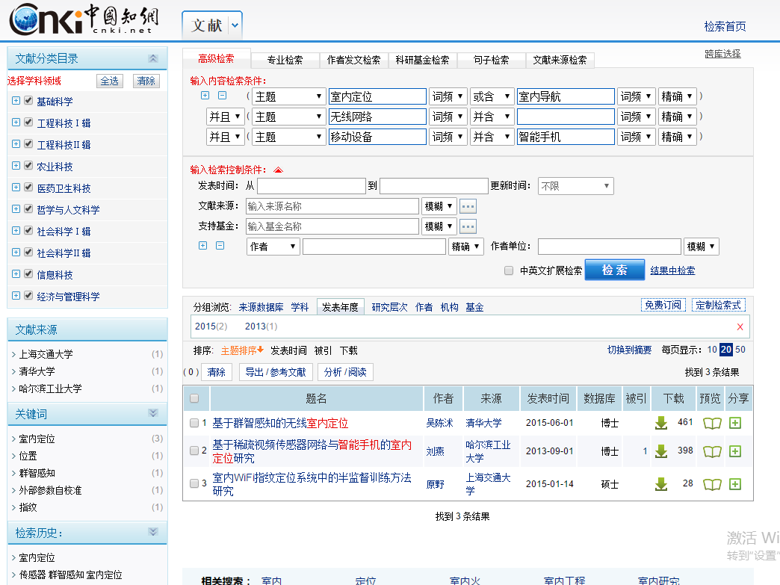

2.《万方数据库》（万方数据知识服务平台）

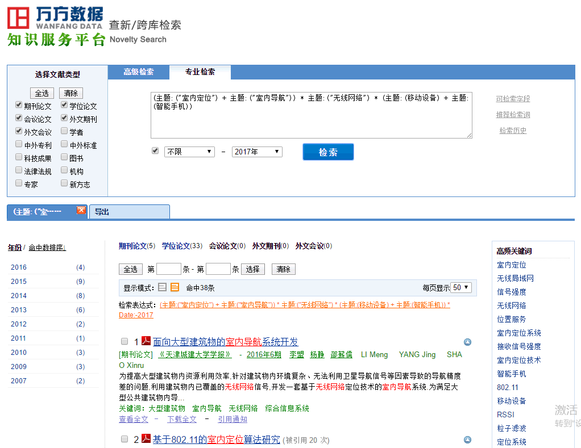

3.Science Citation Index Expanded或Social Sciences Citation Index (SCI-E或SSCI)

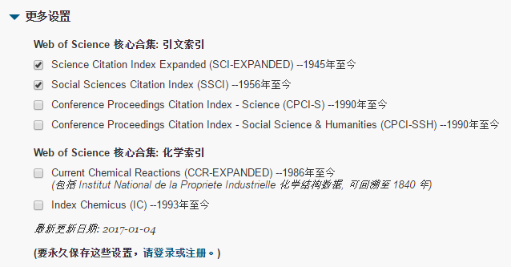

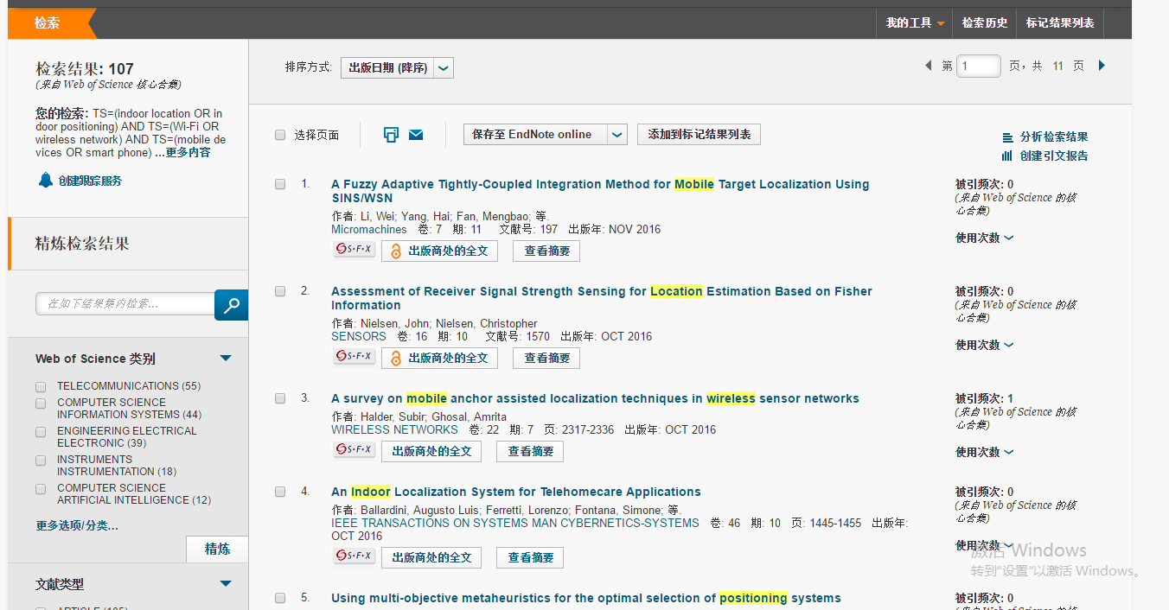

4.EI Engineering Village:Compendex(EI)

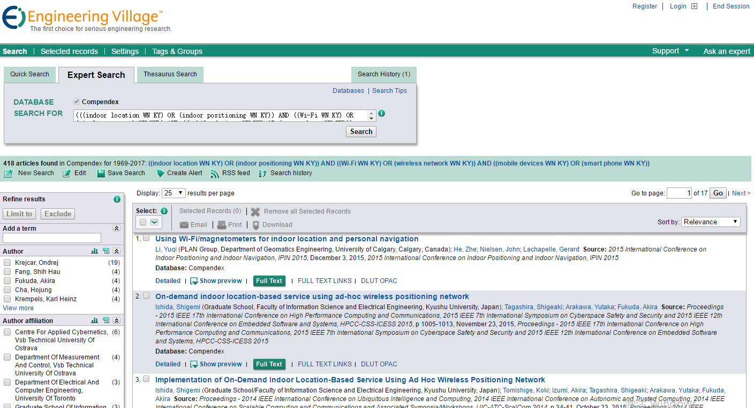

5.Scopus：

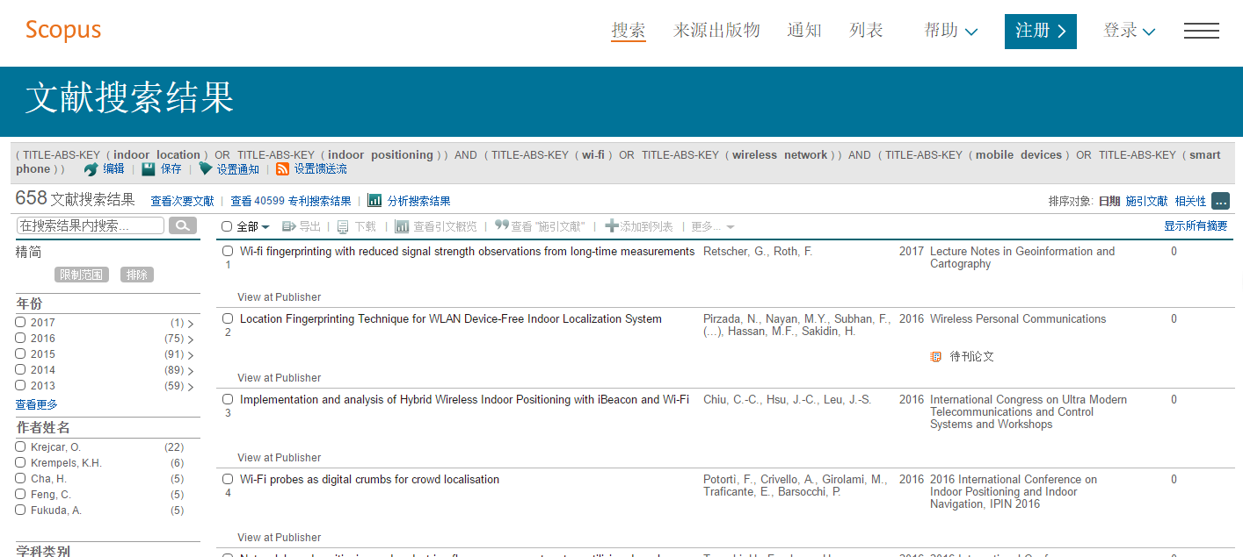

6.The ProQuest Dissertations and Theses(B) (PQDT-B)
3个条件都用AND结果为空，改成后面两个是OR

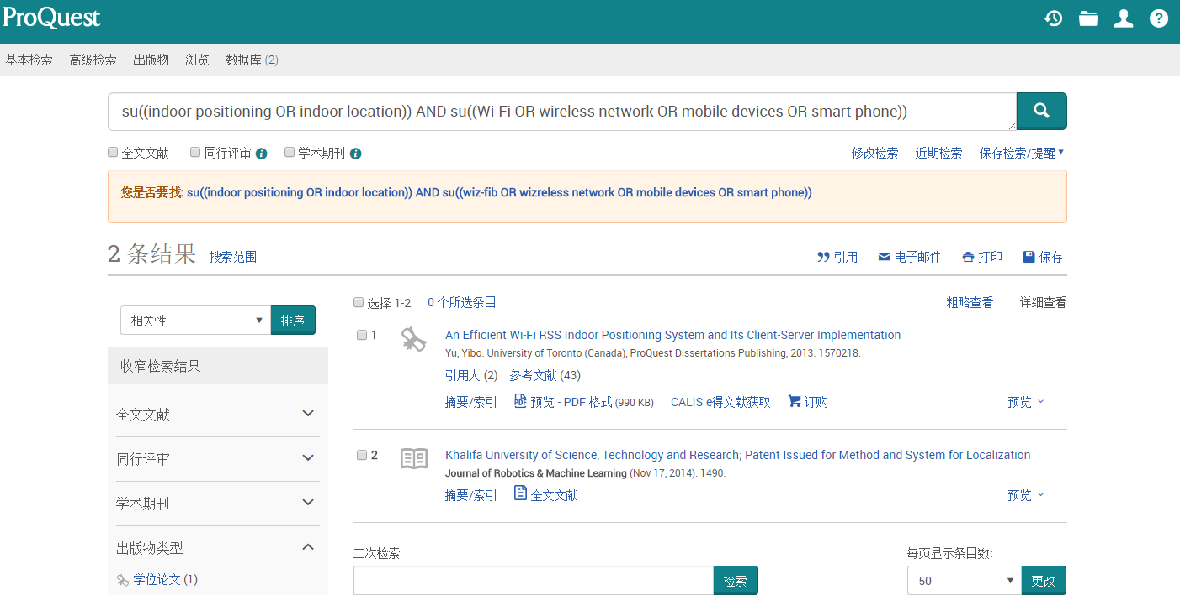

7.Conference Proceedings Citation Index-Science或 Conference Proceedings Citation Index - Social Science & Humanities (CPCI-S或CPCI-SSH)

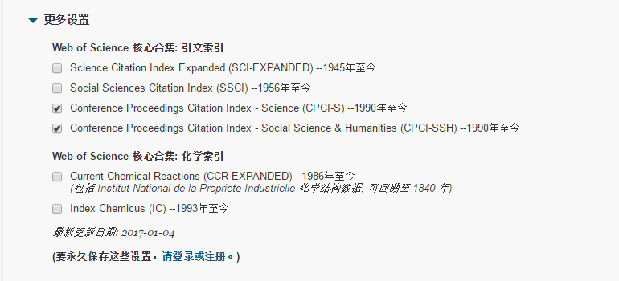

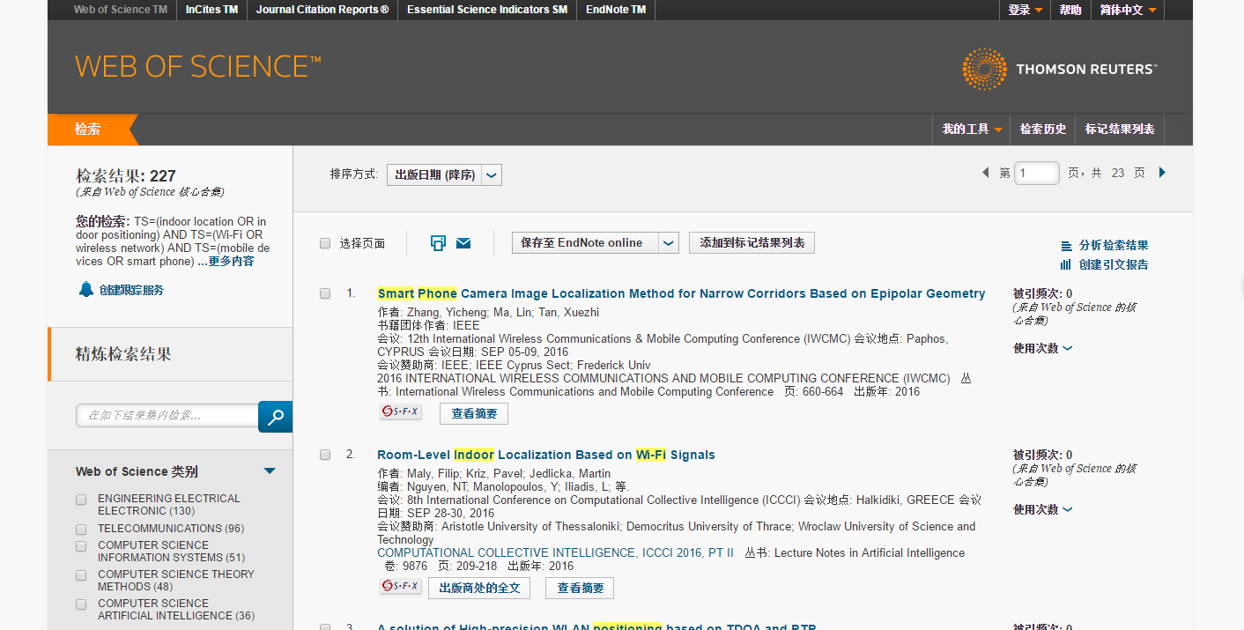

8.Derwent Innovations Index



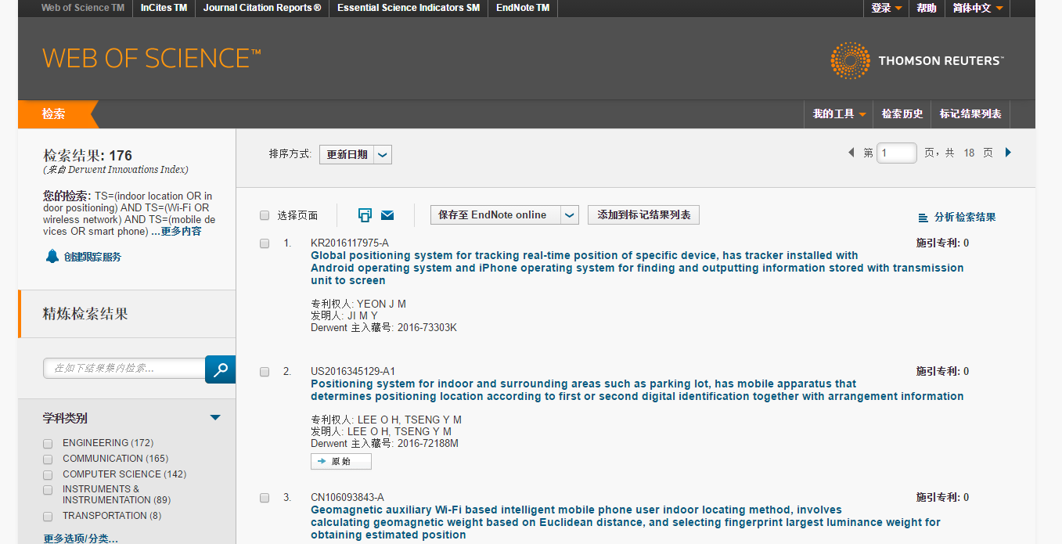
四、查询特定期刊的影响因子
(要求：选取上述外文检索结果中某一种期刊，并利用JCR数据库检索出2015年期刊的影响因子，并将结果页面截图。)
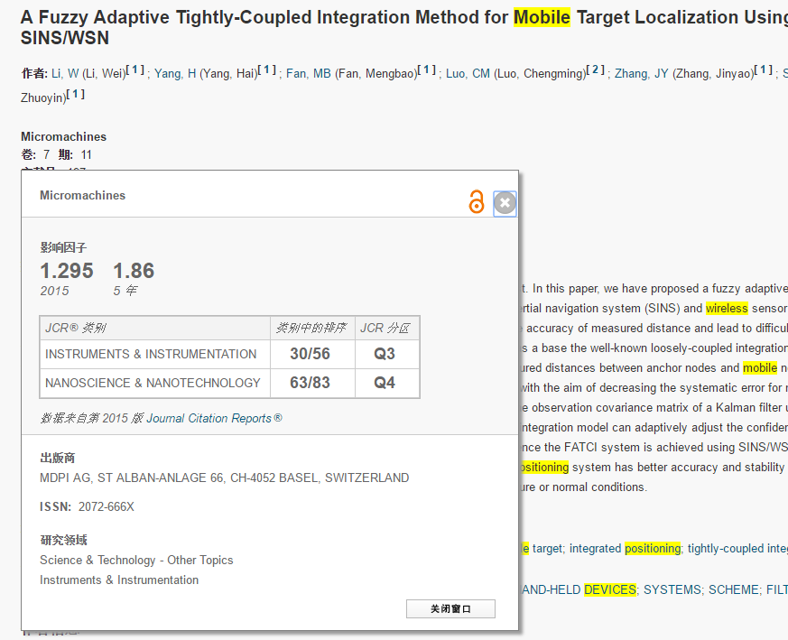
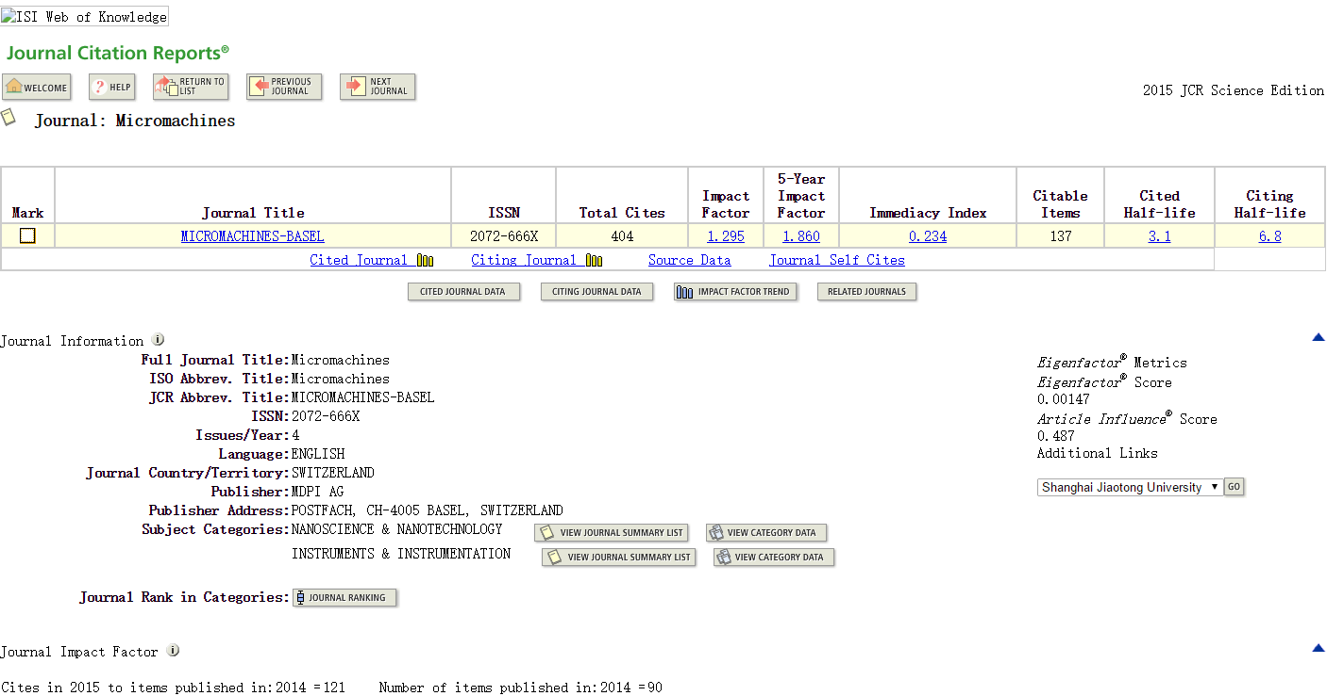

五.完成特定格式参考文献的标准著录

(要求：将前面检索到的文献题录选取3篇，按《Science》期刊的参考文献格式在以下模拟文章的①、②、③标注处插入英文引文，完成参考文献的标准著录。)

（提示： 确定3篇文献的题录已经导入NoteExpress或其它工具软件中,然后选中要导出的题录，找到“样式管理器”，选取“Science”样式，在Word中顺次插入引文。）
模拟文章：

教育部将编制发布高校质量年度报告
日前，教育部下发通知，将建立高等学校质量年度报告发布制度，普通高校编制发布2012年本科教学质量报告[1]。 教育部称，按照属地化管理原则，各省级教育行政部门分别组织完成本地区公办高校2012年本科教学质量报告编制发布工作，鼓励民办高校积极参与。各省级教育行政部门要指导有关高校完成本科教学质量报告编 写工作，并在本地区高校质量报告基础上，经过分析、总结，形成省级本科教学质量分析报告[2]。 教育部要求，省级教育行政部门于年底前将省级本科教学质量分析报告、高校2012年度本科教学质量报 告纸质文本一份及电子文档报至教育部高等教育司，同时组织向社会发布[3]。

References:
[1]. 冯辰, 基于压缩感知的RSS室内定位系统的研究与实现, 2011, 北京交通大学.
[2]. 刘燕, 基于稀疏视频传感器网络与智能手机的室内定位研究, 2013, 哈尔滨工业大学.
[3]. 邓仲哲, 基于惯性传感器和地图匹配的行人室内定位算法, 2015, 哈尔滨工业大学.

校对报告

当前使用的样式是 [Numbered(Multilingual)]
当前文档包含的题录共3条
有3条题录存在必填字段内容缺失的问题
参考文献 [1] ：字段()内容缺失;
字段()内容缺失;
字段()内容缺失;
字段(城市)内容缺失;
字段(页数)内容缺失;
参考文献 [2] ：字段()内容缺失;
字段()内容缺失;
字段()内容缺失;
字段(城市)内容缺失;
字段(页数)内容缺失;
参考文献 [3] ：字段()内容缺失;
字段()内容缺失;
字段()内容缺失;
字段(城市)内容缺失;
字段(页数)内容缺失;

按规定日期将作业发送到： （请用“信息检索2016+院系+姓名+学号”做文件名和邮件主题）

